输入http://svpn.sdust.edu.cn
在浏览器中输入如下地址：如图1所示

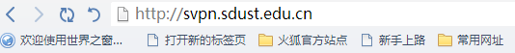
（图1）

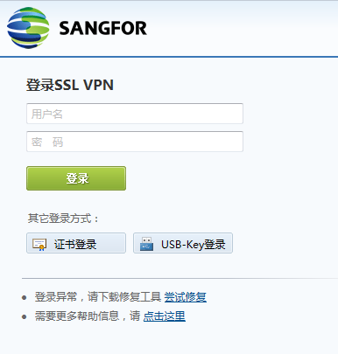
密码为个人身份证号后8位。比如张三身份证号为370123456701020304，则密码为01020304
用户名为01+入职年份+工资号。比如张三2000年入职，工资号是8888，则用户名除输入0120008888
（图3）

如出现下图提示，请点击【为此计算机上的所有用户启用此加载项】如图4所示
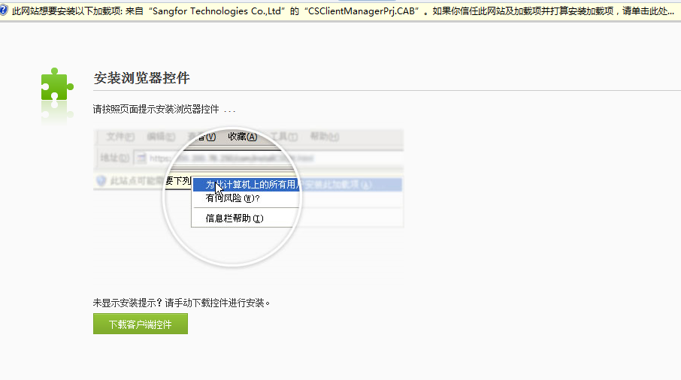
（图4）

弹出此提示窗后，点击安装，如图5所示
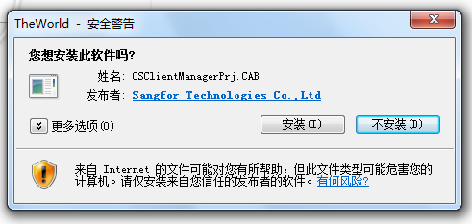
（图5）

经过图6、图7所示的两步下载和安装后，
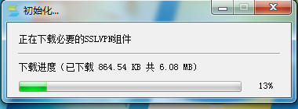
（图6）

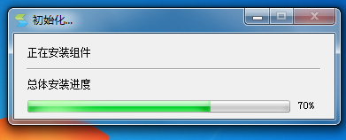
（图7）

如果机器启用了Windows防火墙或者安装有防火墙软件，需放行允许程序访问如图8所示。

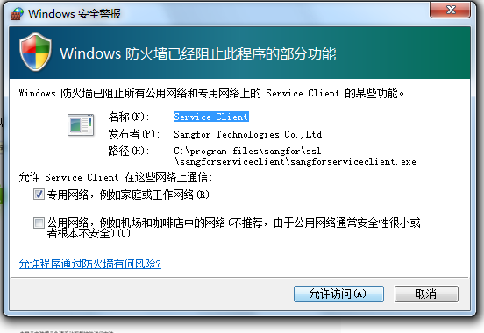
点击允许访问
（图8）

首次安装结束后，会在计算机桌面上显示一个名为EasyConnect的图标，如图9所示。

（图9）

双击打开EasyConnec图标，出现如图10所示登陆界面
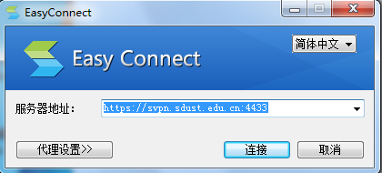
请确认服务器地址是否和此一致

如出现图11所示请确认图10显示的服务器地址是否是https://svpn.sdust.edu.cn:4433，如不是，可手工修改

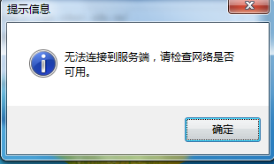
图11

在图12所示窗口中输入用户名和密码，点击登陆，即可连接vpn,如不想每次登陆前都输入用户名和密码，可勾选【记住密码】和【自动登陆】选框。

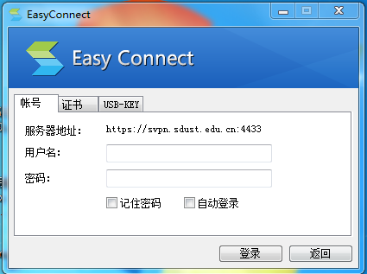
（图12）

常见问题
若出现如下提示（谷歌浏览器，360、QQ等浏览器极速内核），请点击高级，“继续前往svpn.sdust.edu.cn（不安全）”
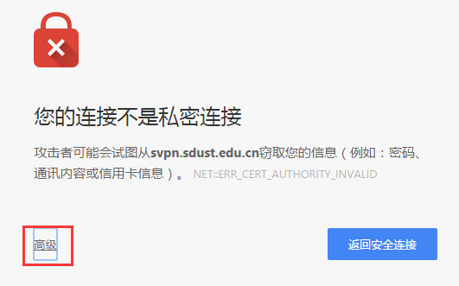

若出现以下提示（IE浏览器，360、QQ等浏览器兼容内核），请点击“继续浏览此网站(不推荐)。”。
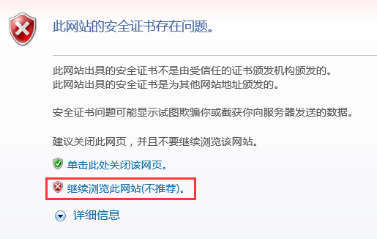

如果安装组件失败或无法安装，请直接点击页面中的“手动下载安装组件”。
